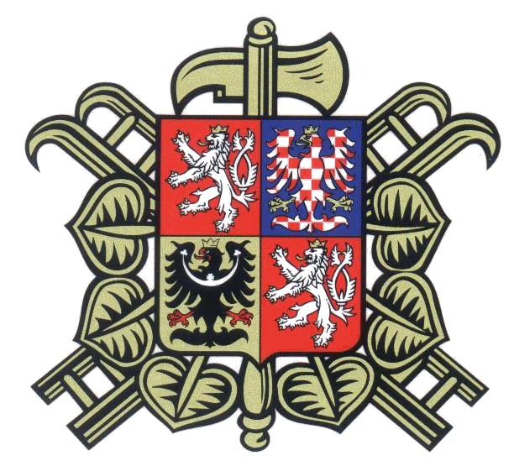

SDH Česká Rybná
Vás srdečně zve na

XXXIV. ročník
KAMARÁDOVA MEMORIÁLU
v sobotu 20. srpna 2022

Místo konání: Česká Rybná, za hasičárnou.
Čas konání: 19.30-20.30 prezentace,
20.45 nástup,
21.00 start prvního družstva.

Startovné: 200,- Kč/družstvo.
Kategorie: muži, ženy.

Propozice: - požární útok proti kopci dle pravidel PS,
- muži i ženy 2B,
- hadice možno B65, C42,
- nástřikové terče, elektronická časomíra.

Přihlášky do 15. 8. 2022.

Občerstvení zajištěno. K tanci a poslechu reprodukovaná hudba.

Kontakt: Milan Ralik tel.: 777 053 599
email: autoopravna.ralik@centrum.cz

Na Vaši účast se těší hasiči Česká Rybná.

